**ИГІБАЙ ӘЛІБАЙ МҰРАСЫ ЖӘНЕ РУХАНИ ЖАҢҒЫРУ ҚҰНДЫЛЫҚТАРЫ**

***«Домбыра шертіп бүгін мен***

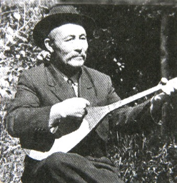 ***Шарықтап әнмен шалқимын.***

***Сөзіме шап боп үңілген,*** ***Көтеріп көңілін халқымның».*** ***Игібай Әлібай***

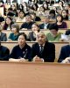

М. Қозыбаев атындағы Солтүстік Қазақстан мемлекеттік университеті қабырғасында «Рухани жаңғыру» бағдарламасы аясында 2018 жылдың 26 қазанында халық ақыны, айтыс өнерінің майталманы, біздің жерлесіміз Игібай Әлібаевтың 115 жасқа толуына арналған «Игібай Әлібаев мұрасы және рухани жаңғыру құндылықтары» тақырыбында республикалық ғылыми-тәжірибелік конференция өтті. Конференцияға Ш. Уәлиханов атындағы Көкшетау мемлекеттік университетінің ғалымдары қатысып, И. Әлібаевтың шығармашылығына байланысты баяндамаларын жасады. Ақынның шығармашылығына арналған кітап көрмесі ұсынылды.

